全国2006年7月高等教育自学考试
高电压技术试题
课程代码：02653
一、单项选择题（本大题共10小题，每小题2分，共20分）
在每小题列出的四个备选项中只有一个是符合题目要求的，请将其代码填写在题后的括号内。错选、多选或未选均无分。
1．在大气条件下，流注理论认为放电发展的维持是靠（ ）
A．碰撞游离的电子 B．光游离的光子
C．热游离的离子 D．表面游离的电子
2．气隙下操作冲击击穿电压最小值（ ）
A．比雷电冲击击穿电压高
B．比工频交流击穿电压高
C．的临界波前时间随间距增大而增大
D．的临界波前时间随间距增大而减小
3．偶极子极化（ ）
A．所需时间短 B．属弹性极化
C．在频率很高时极化加强 D．与温度的关系很大
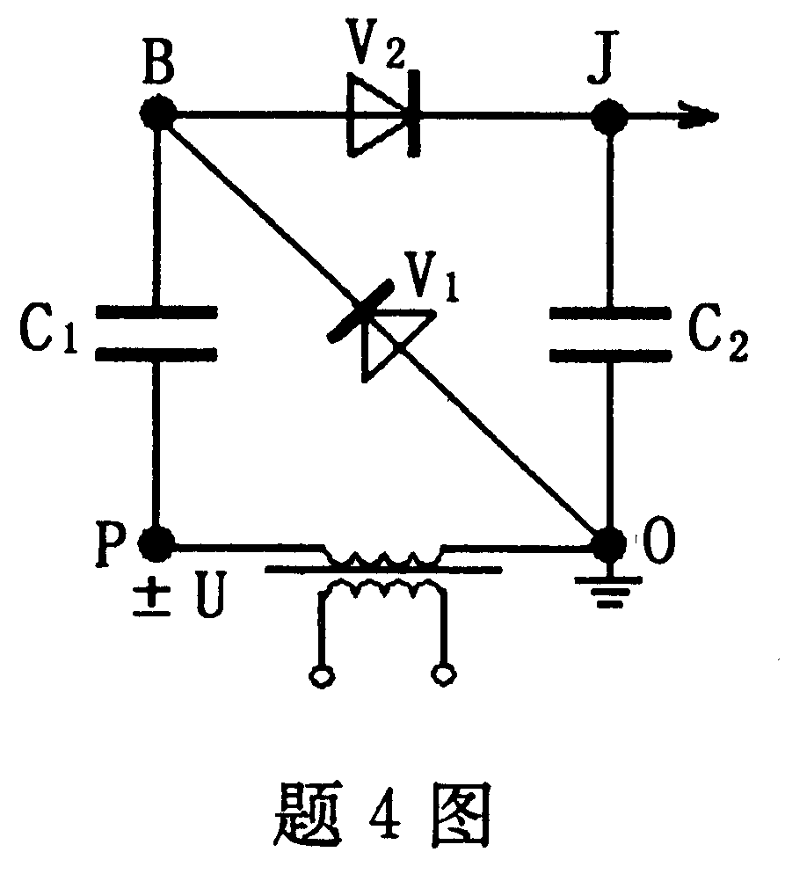
4．如题4图所示，串级直流装置的B点电位是（ ）
A．0～+2U
B．0～-2U
C．+2U
D．-2U
5．导线上出现冲击电晕后，使（ ）
A．导线的波阻抗增大
B．导线的波速增大
C．行波的幅值增大
D．导线的耦合系数增大
6．接地装置的冲击接地电阻与工频接地电阻的比值，一般（ ）
A．大于1 B．等于1
C．小于1 D．等于0
7．若导线上方架有避雷线，则导线上的感应过电压（ ）
A．降低 B．升高
C．不变 D．为零
8．不允许将避雷针装设在配电构架上的变电所电压等级为（ ）
A．500kV B．220kV
C．1l0kV D．35kV
9．对于空载长线路，沿线路的工频电压从终端开始向首端按照（ ）
A．指数规律分布 B．余弦规律分布
C．正弦规律分布 D．线性规律分布
10．谐振是电路中的一种（ ）
A．暂态现象 B．快速暂态现象
C．稳态现象 D．临界状态现象
二、填空题（本大题共10小题，每小题1分，共10分）
请在每小题的空格中填上正确答案。错填、不填均无分。
11．套管介质厚度越小，沿面闪络电压_____________。
12．户外有机绝缘子的老化形式有：电老化、热老化和_____________。
13．n级串级直流高压装置中，变压器高压绕组的输出电压为U_{m}sinωt，在空载情况下的直流输出电压可达_____________。
14．当导线受到雷击出现冲击电晕后，导线上波的传播速度将_____________。
15．无损单导线线路的单位长度电感和对地电容分别为L₀和C₀，该导线的波阻抗Z=_____________。
16．在线路防雷设计中，规程规定取雷电流波头时间为_____________。
17．避雷线对导线的耦合系数越大，则导线上的感应过电压越_____________。
18．独立避雷针的接地装置应与主接地网_____________埋设。
19．输电线路长度越长，线路末端工频电压较首端升高_____________。
20．空载线路分闸时，产生过电压的原因是_____________。
三、名词解释题（本大题共4小题，每小题3分，共12分）
21．沿面闪络
22．变压器入口电容
23．耐雷水平
24．消弧线圈的补偿度
四、简答题（本大题共6小题，每小题5分，共30分）
25．极不均匀电场中设置屏障能显著提高气隙击穿电压的原因是什么？
26．在局部放电测量回路中，低通滤波器Z的作用是什么？
27．分布参数波阻抗与集中参数中的电阻有哪些不同点？
28．简述输电线路架设避雷线的作用。
29．电机防雷保护结线中，装设电容器有什么作用？
30．电力系统中常见的操作过电压有哪几种形式？
五、计算题（本大题共2小题，每小题5分，共10分）
31．用QS1型电桥测量介损时，因干扰较大，需将C₄并接在R₃上电桥才能平衡。试计算电桥平衡时的tgδ之值。
32．已知某变电站的面积S为150×150m²，土壤电阻率ρ为100Ω·m。试估算该变电站接地网的接地电阻。
六、综合应用题（本大题共2小题，第33小题10分，第34小题8分，共18分）
33．如题33图所示，已知波阻抗Z₁和Z₂串联，终端负载R。当由B点的第一次反射波到达A点时，计算A点此时的电压。
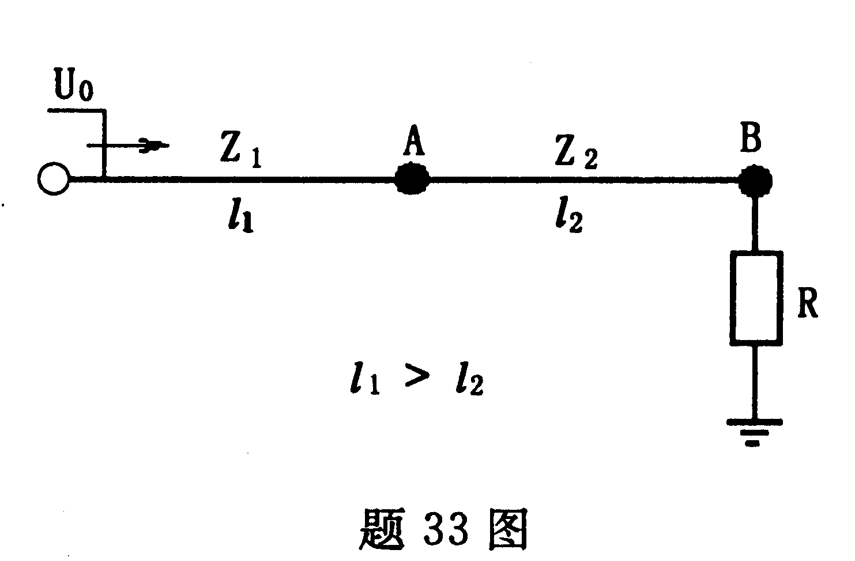
34．试分析当空载励磁电流在幅值处被截断时，切除空载变压器的过电压倍数。

